* 1. Мой IP-адресс 192.168.0.11
  2. 4 и 20
  3. 128

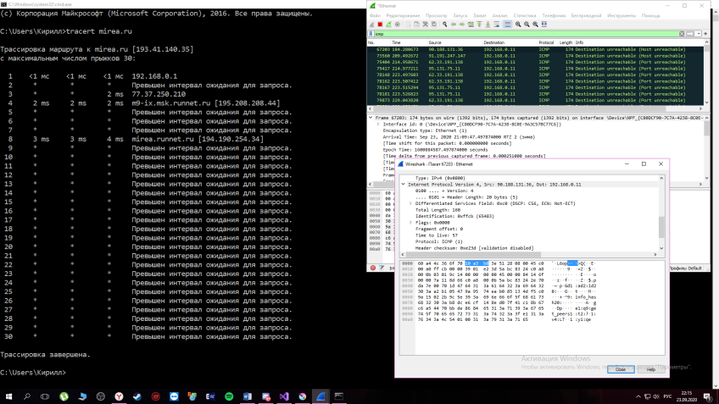

2.1. Сайт, который использовал с 80 портом: <http://news.glavnaya-knopka-interneta.ru/>

2.2. Определил ip-адресс \ Вместе с 3.1.

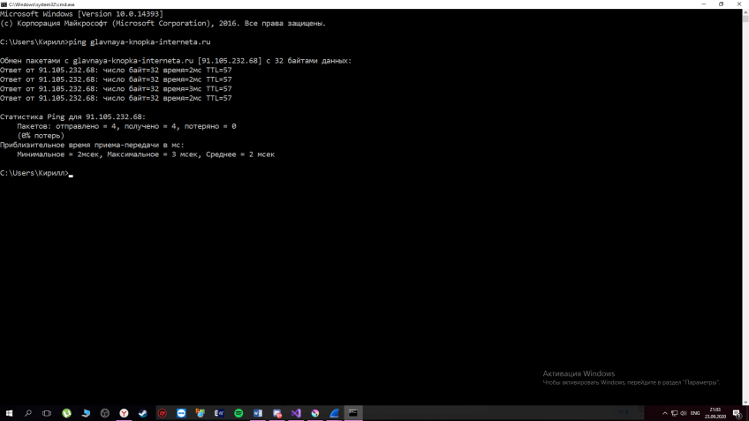

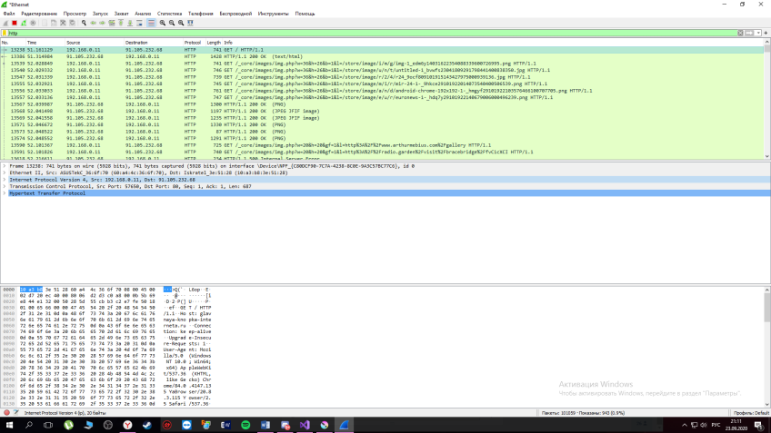

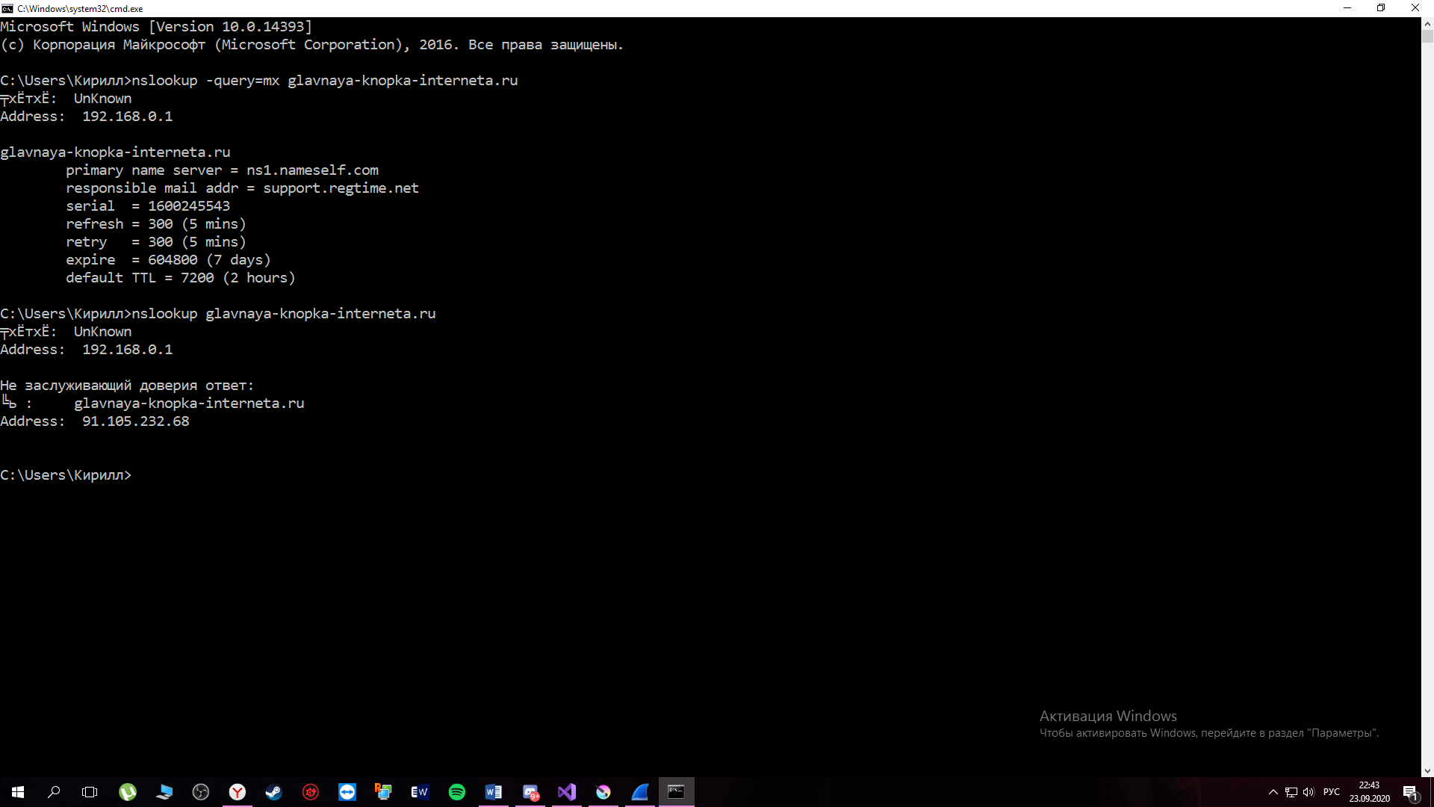

4.1. 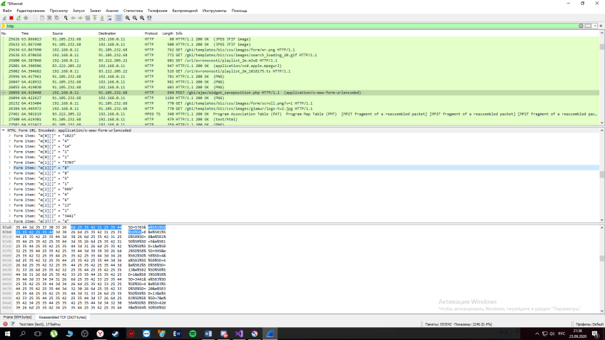

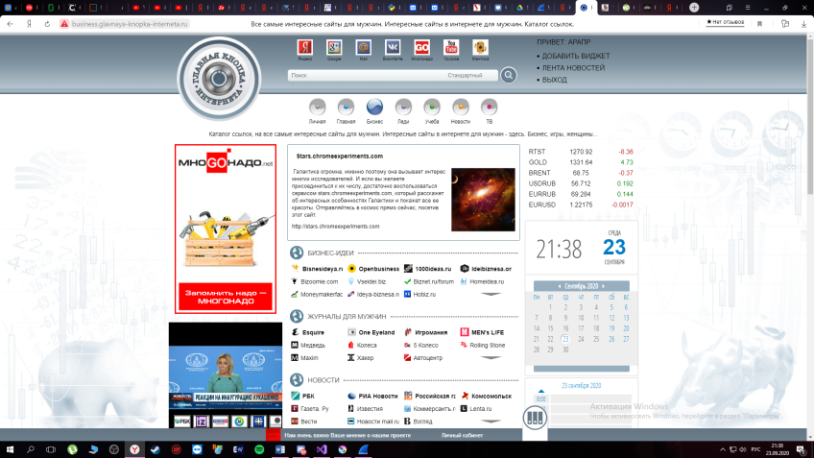

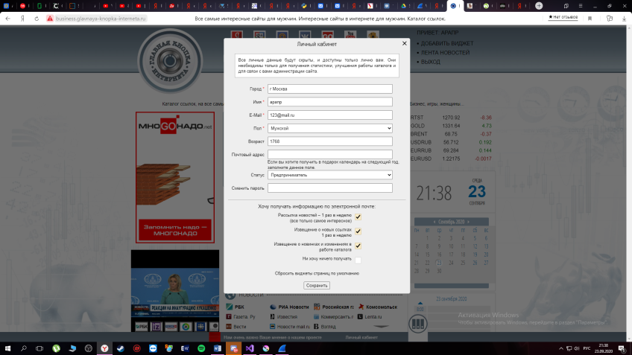

5.1. 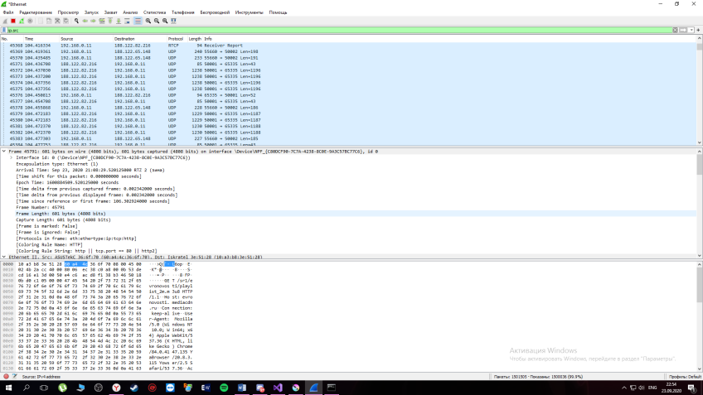

Отчёт закончен.